**Binary search**

الاسم: حمزة عباس علي إسحاق.

التخصص: علوم حاسوب.

**خوارزمية البحث الثنائي:**

هي طريقة فعالة للعثور على قيمة معينة في مصفوفة مرتبة.

**طريقة عملها:**

تقوم هذه الخوارزمية بتقسيم المصفوفة إلى نصفين في كل خطوة وتقارن القيمة المستهدفة مع العنصر في المنتصف.

إذا كانت القيمتان متساويتان، فتعود الخوارزمية بالموقع المطابق. إذا كانت القيمة المستهدفة أكبر أو أصغر من العنصر في المنتصف، فتستمر الخوارزمية في البحث في النصف الأيمن أو الأيسر من المصفوفة حسب الحالة.

تكرر هذه العملية حتى تجد القيمة المستهدفة أو تحدد أنها غير موجودة.

Pseudocode:

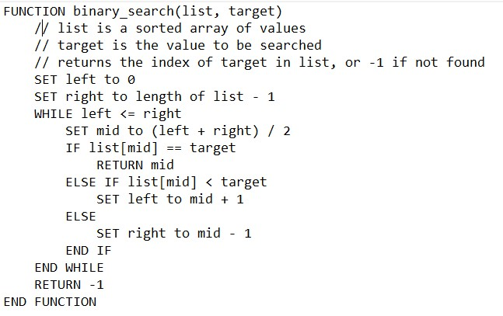

Flowchart: 